Muestra el total de instructores que son jefes.

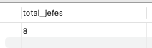

Calcula el peso medio de los animales por raza.

Debe aparecer la raza y el peso medio.

Ordena por raza ascendentemente.

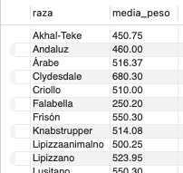

Muestra el dni, nombre completo de los instructores y el de las personas. Para los instructores debe aparecer en la columna tipo 'Instructor' y para la persona 'Persona'.

Ordena por DNI

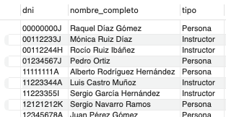

Cuenta el número de veces que han montado un animal por año, mes y raza.

Ordena por año y mes descendentemente.

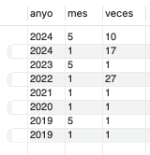

Muestra el dni, nombre de las personas (sean socias o no), cuanta es su cuota por mes, la fecha de alta de socio.

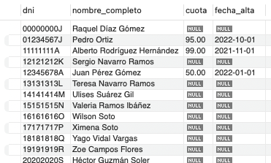

Muestra el dni, nombre de las personas (sean socias o no), cuanta es su cuota por mes, la fecha de alta de socio,

nombre del animal que ha montado, nombre completo del instructor y fecha de monta. Siempre que los animales se llamen

Corcel, Cobre, Trueno, Estrella y Nube.

Ordena por dni de la persona

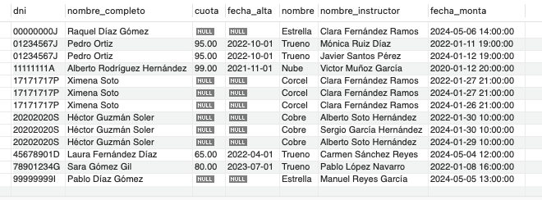

Calcula el peso promedio de todos los animales que han sido montados por personas cuyo apellido1 es "Gómez".

Redondea a 2 decimales.

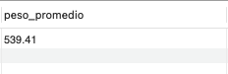

Mostrar el dni, nombre y apellido de las personas (nombre completo),

el nombre del caballo, la fecha de monta y los minutos (debe aparecer la "duración minutos", ejemplo "70 minutos")

de las personas que son socios tienen una cuota de más de 70 euros.

Ordena fecha de monta descendente y por dni ascendentemente

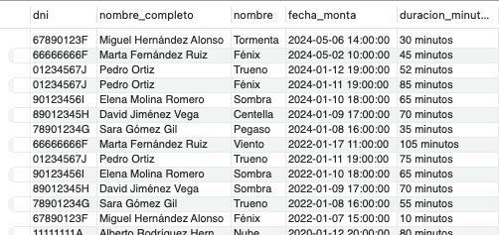

Encuentra todos los instructores que no han sido asignados a ninguna monta.

Debe mostrar el DNI, nombre, apellido1 y el salario anual (Teniendo en cuenta que tiene 14 pagas).

Ordena por nombre de manera ascendente.

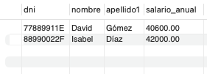

Lista los nombres y la raza de los animales que tienen una duración de monta mayor a la media de todas las montas realizadas.

Quita duplicados.

Ordena de manera descendente por nombre

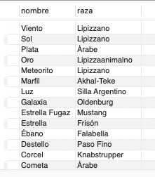

Muestra el identificador y nombre completo de los instructores y el id y nombre completo de su jefe.

Debe salir también los instructores que no tienen jefe.

Ordena por el nombre de los instructores jefes.

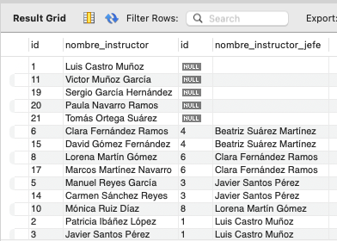

Muestra cuantos instructores tiene a cargo cada instructor.

Muestra el DNI del instructor y el total de personas que lleva cada instructor

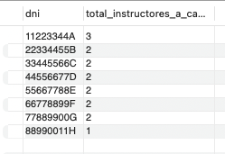

Muestra la información de las personas que son socias o lo han sido en algún momento.

Mostrar DNI, nombre, apellido1 y forma de contacto:

Si tiene informado el tfno, el tfno

Si no, el correo

si no, 'no tiene contacto',

la edad de la persona (trunca a la baja) y fecha de alta como socio.

Sólo debe sacar las personas cuyo año de nacimiento sea menor de 1990

Ordena por los socios más veteranos.

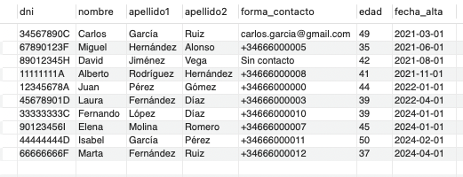

Obtén las personas que no son socios actualmente (ya sea porque nunca lo haya sido o porque la fecha de baja esté informada).

Muestra el dni, nombre completo y la fecha de nacimiento en formato dd/MM/YYYY

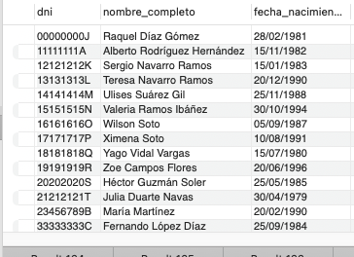

Cuenta las veces que ha montado una persona al mismo animal.

Muestra el nombre y apellido completo de la persona, el nombre del animal y total de veces que ha montado a dicho animal.

Sólo debe sacar cuando el total de veces sea mayor o igual a 2

Ordena por nombre completo y nombre del animal.

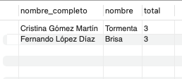

Extra:

Sobre esta consulta:

Muestra el dni, nombre de las personas (sean socias o no), cuanta es su cuota por mes, la fecha de alta de socio,

nombre del animal que ha montado, nombre completo del instructor y fecha de monta. Siempre que los animales se llamen

Corcel, Cobre, Trueno, Estrella y Nube.

Saca todos tengan o no instructor.

Cuenta por DNI los registros seleccionados en la consulta anterior, debe salir el DNI y el total mientras sea 2 o 3 el total de registros.

